Машина Смита мультифункциональная
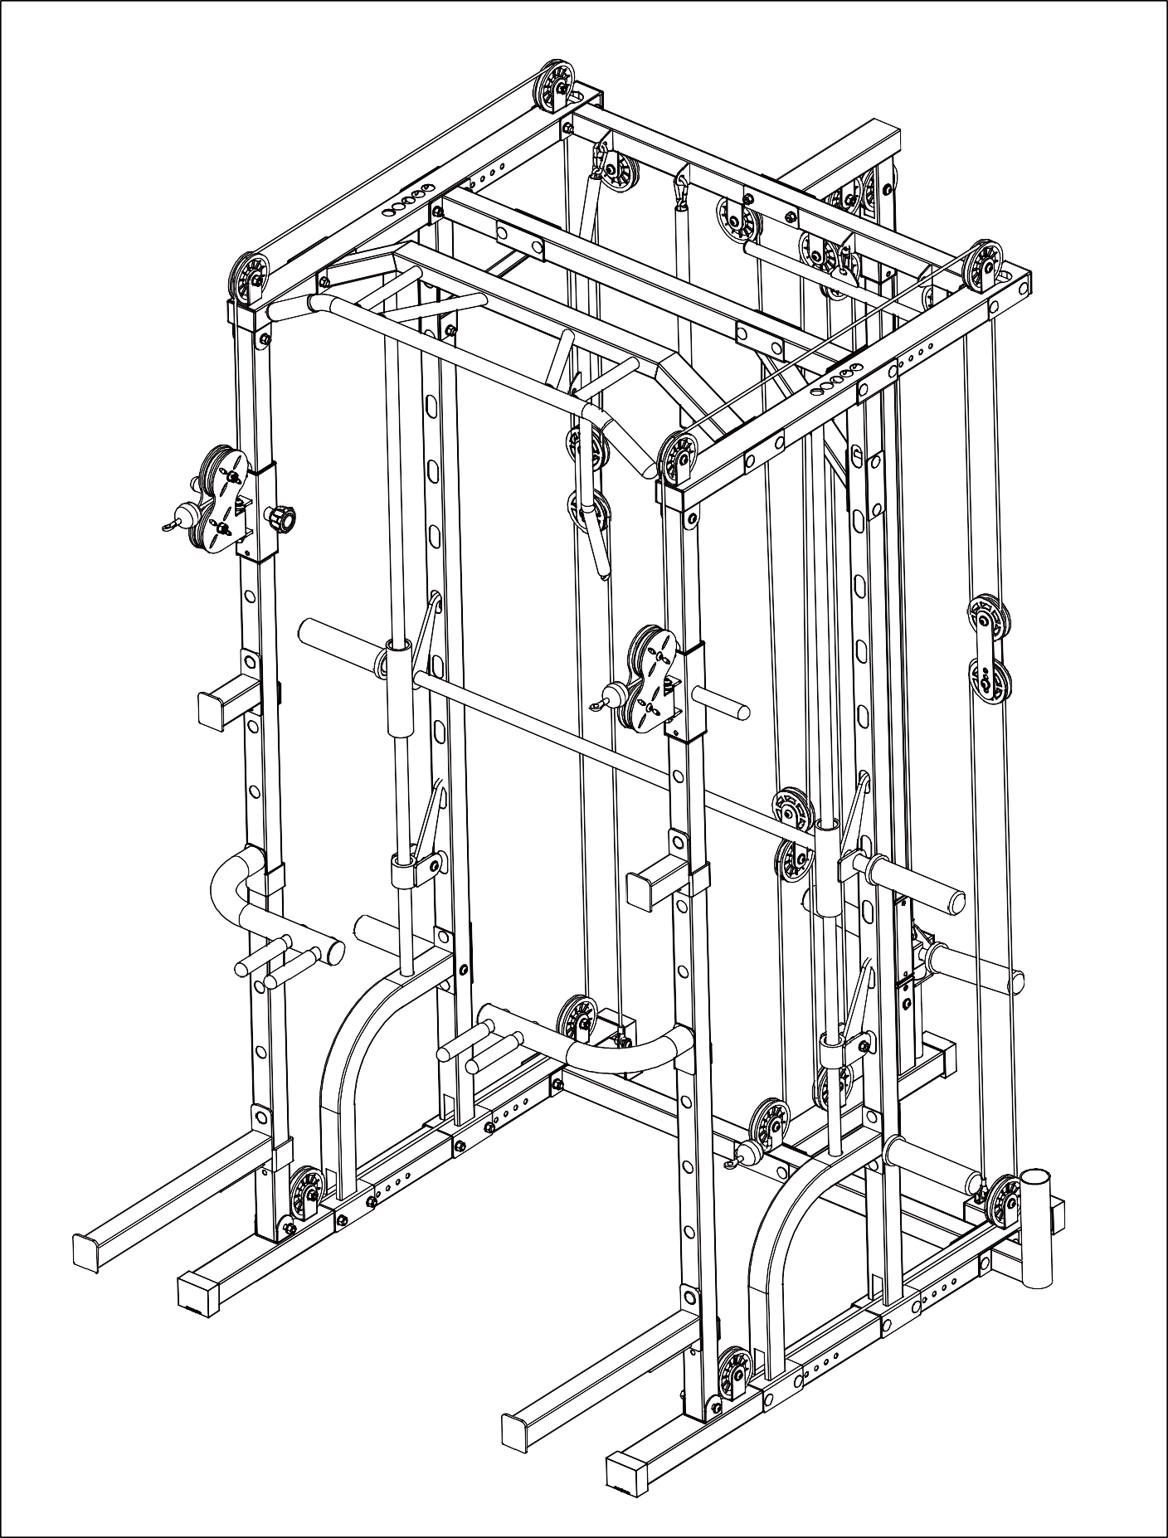
VictoryFit VF-С6002

Руководство по эксплуатации

СПИСОК ДЕТАЛЕЙ ДЛЯ СБОРКИ
40. Заглушка
(2 шт)
(2 шт)
39. Втулка шкива
38. Зажим
(4 шт)
37. Стержень на 2''
(6 шт)
36. Защитная планка (B)
(2 шт)
31. Левая перекладина
для отжиманий
(1 шт)
(1 шт)
32. Правая перекладина
для отжиманий
(4 шт)
33. J-образный крючок (A)
(1 шт)
34. J-образный крючок (B）
(1 шт)
35. Защитная планка (A)
(1 шт)
30. Длинные соединительные элементы
(6 шт)
(1 шт)
29. Комплект поперечных шкивов
28. Комплект вертикальных шкивов
(1 шт)
26. Комплект двойных шкивов
(2 шт)
21. Предохранительное
крепление
22. Стойка для штанги
27. Шкивы
(2 шт)
23. Предохранительный
крюк
(2 шт)
24. Штанга
(1 шт)
25. Стержень для дисков
(2 шт)
(2 шт)
(1 шт)
19. Держатель веса
20. Направляющая
штанга
(2 шт)
18. Крепление шкива
17. Направляющий стержень системы шкивов
(2 шт)
16. Верхнее крепление системы шкивов
(1 шт)
(2 шт)
11. Верхняя штанга
12. Верхняя средняя
штанга
(1 шт)
(2 шт)
13. Верхний опорный стержень
14. Навесное оборудование для подтягиваний
6. Соединительные
детали
(5 шт)
7. Левая вертикальная штанга
(1 шт)
(1 шт)
8. Правая вертикальная штанга
9. Задний опорный стержень
3. Базовая рейка (B)
(1 шт)
(1 шт)
2.Базовая рейка (A)
1. Базовая рейка
(1 шт)
4. Основание системы шкивов
(1 шт)
5. Стойка для штанги
(1 шт)
10. Передняя вертикальная штанга
(2 шт)
(2 шт)
(1 шт)
15. Верхняя задняя соединительная штанга
(1 шт)
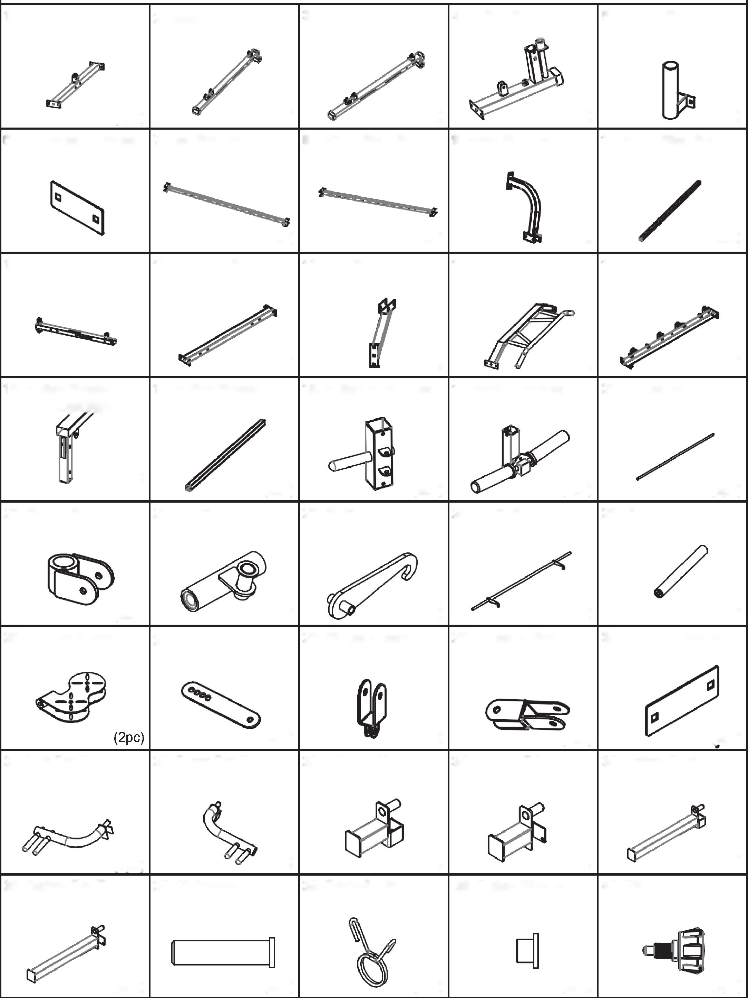

СПИСОК ДЕТАЛЕЙ КРЕПЕЖА
50. Болты M 10*90
51. Болты M10x70
52. Болты M 10*90
53. Болты M 10*75
54. Болты M 10*70
(24 шт)
(16 шт)
55. Болты M 10*65
56. Болты M 10*45
(3 шт)
(26 шт)
(2 шт)
57. Болты M 10*30
(8 шт)
(2 шт)
58. Шайба 11
(86 шт)
(4 шт)
59.Гайки M10
(82 шт)
41. Шкив 97MM
(27 шт)
46. Трос 2,1м
(2 шт)
47.Трос на 4,18 м
(1 шт)
(1 шт)
48. Трос 2,1м
(4 шт)
42. Резиновая
прокладка
43. Цепь
44. Карабин
(2 шт)
(1 шт)
45. Трос 12,57м
(1 шт)
49. Троссовая рукоятка
(2 шт)
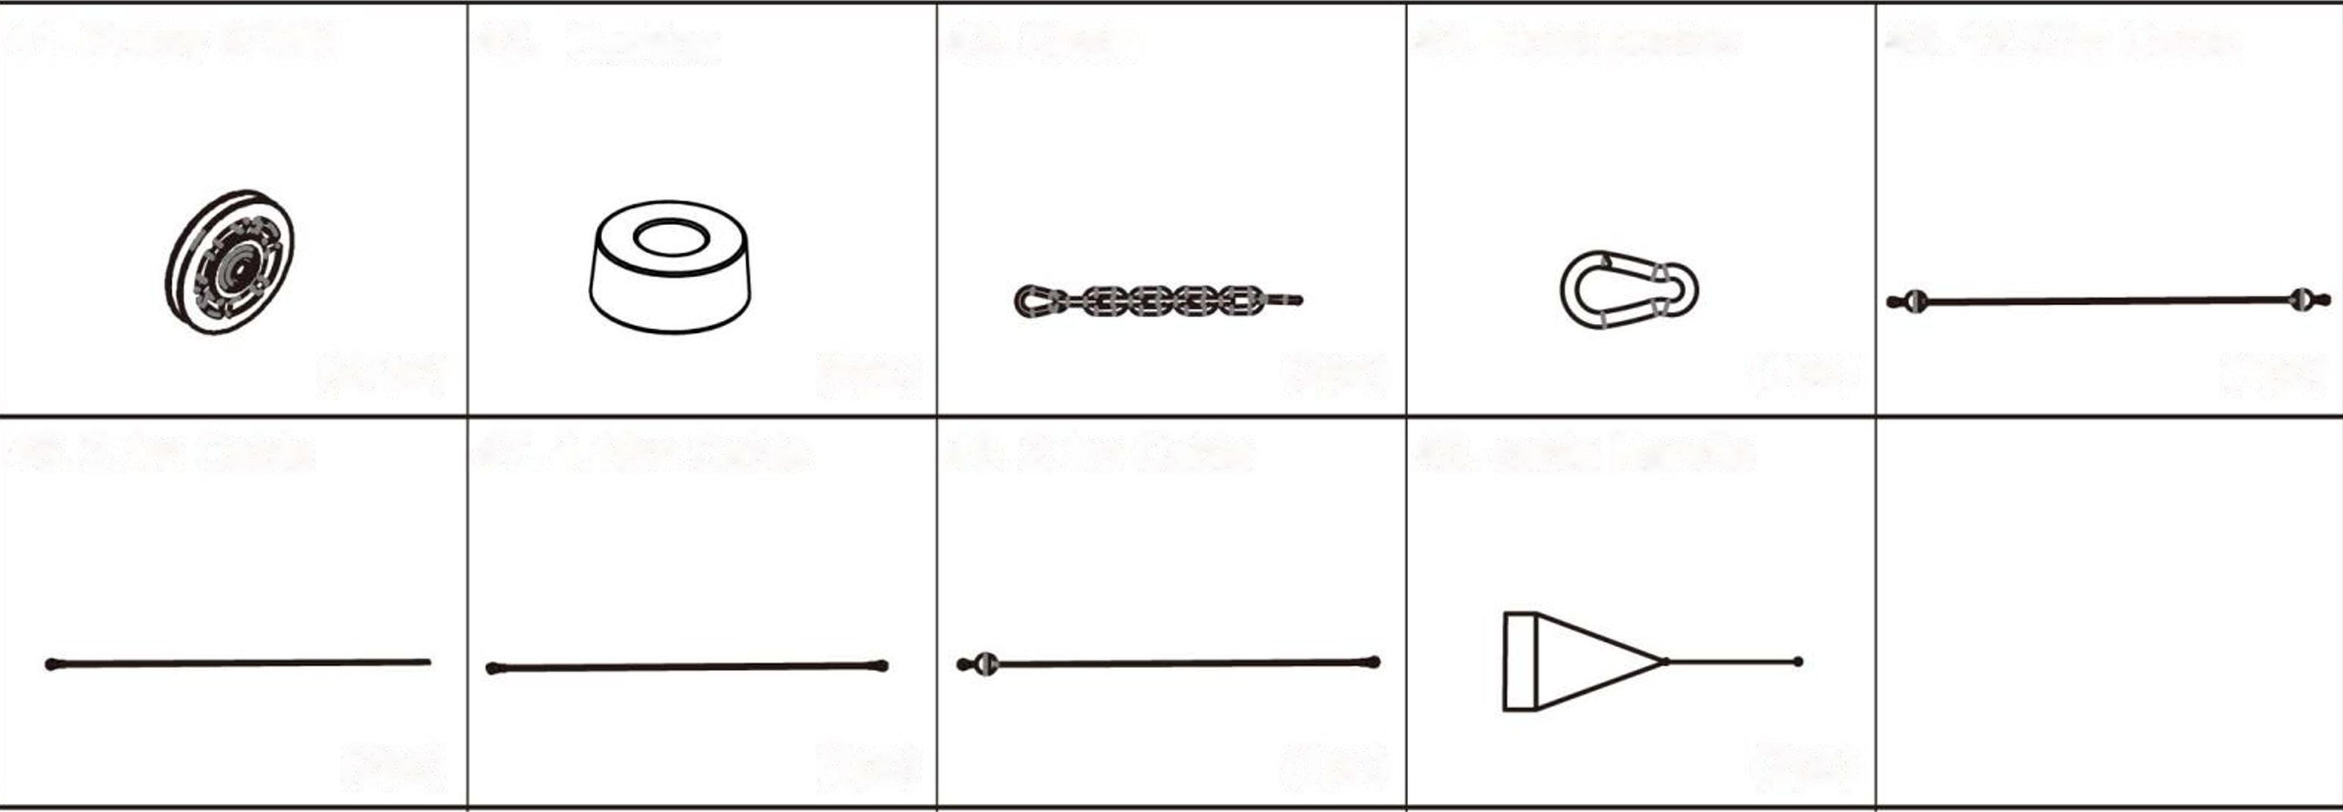

\
\
Шаг 1 : ।
1. Соедините детали № 2, 3 и № 5 с 4 деталями № 50, 1 деталью № 6, 4 деталями № 58, 4 деталями № 59 и деталью № 1, как показано на рисунке.
4 детали № 58, 4 детали № 59 и деталь № 1, как показано на рисунке. i
Не выполняйте временное крепление.
2. Используйте 2 детали № 51, 2 детали № 58 и 2 детали № 59 для соединения детали № 4 с деталью № 1, как показано на рисунке, и не выполняйте временное крепление.

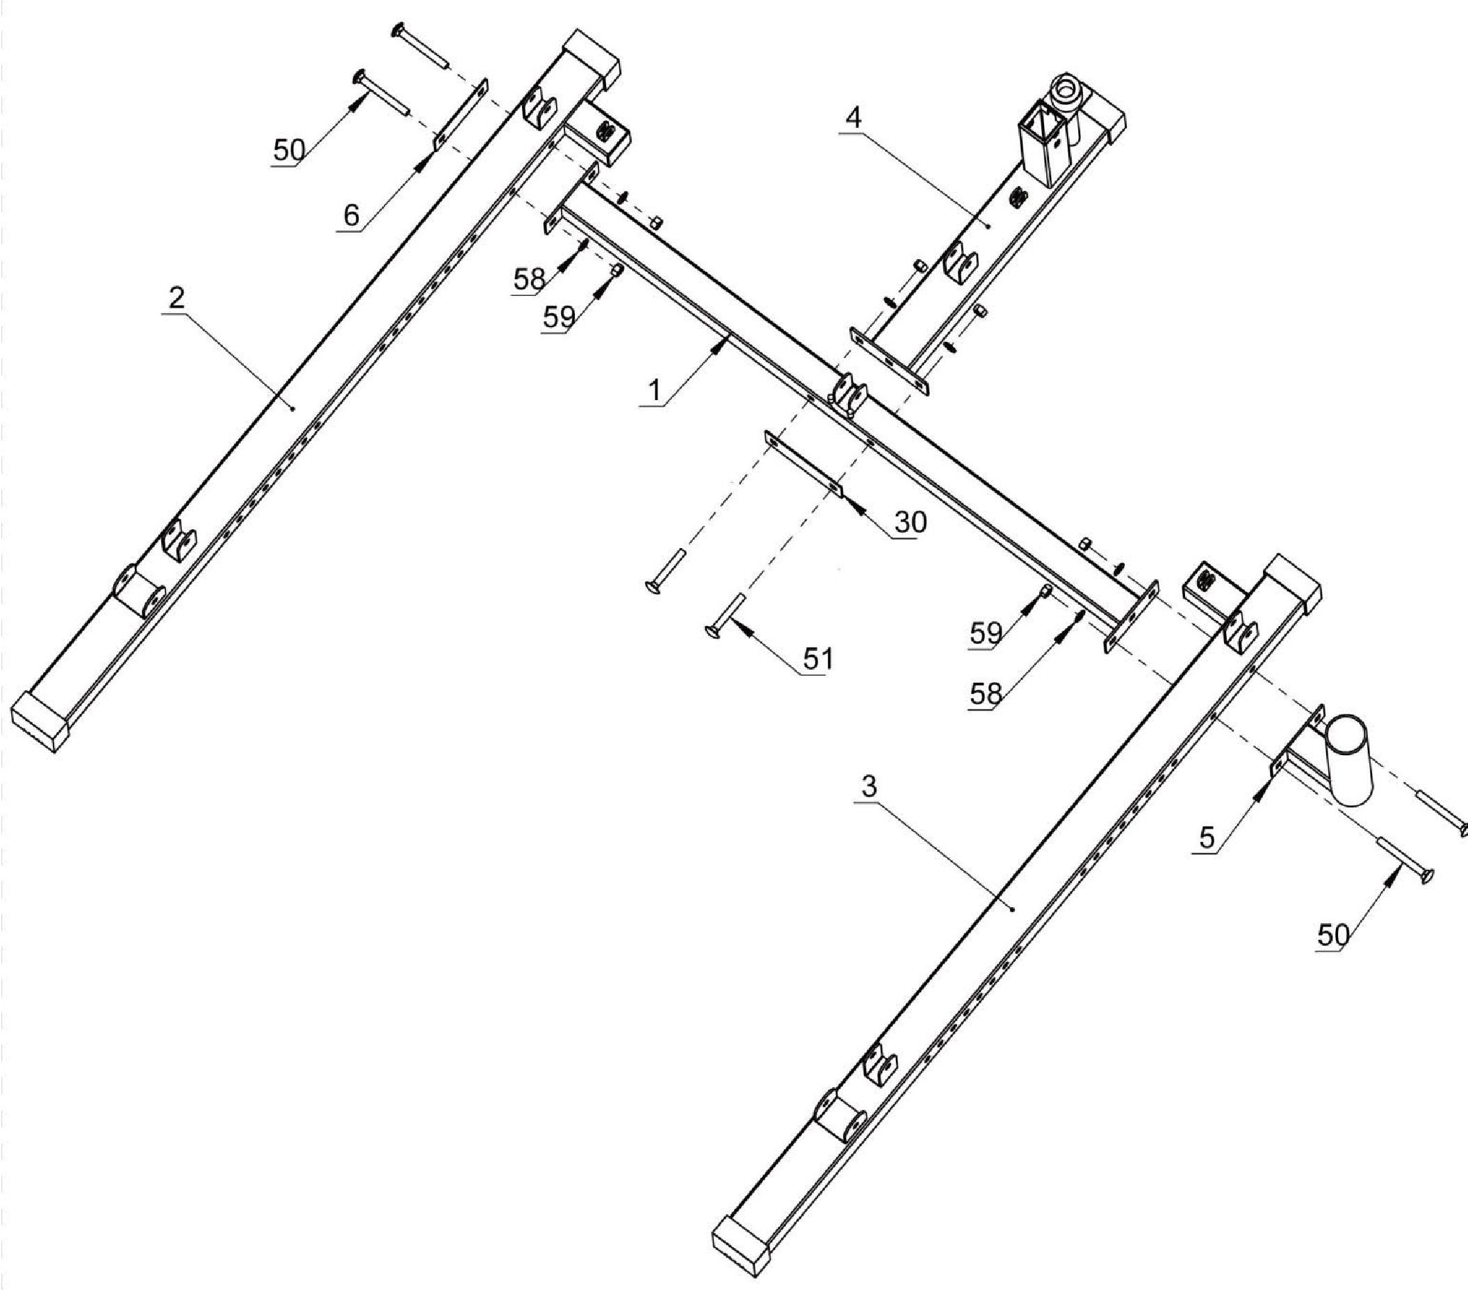

\
\
Шаг 2:
1. Соедините деталь № 7 с деталью № 1 с помощью 2 деталей № 50, 2 деталей № 58 и 2 деталей № 59, как показано на рисунке.
Не выполняйте временное крепление.

Установите часть 2.8 как показано выше.
3. Соедините верхние концы 2 деталей № 9 с 2 деталями № 51, 2 деталями № 58 и 2 деталями № 59 соответственно с деталями № 7 и № 8, как показано на рисунке.

Не выполняйте временное крепление.
Нижний конец детали № 9 также соедините с деталями № 2 и № 3 соответственно с помощью 2 деталей № 51, 2 деталей № 58 и 2 деталей № 59, как показано на рисунке.

Не выполняйте временное крепление. ¹
5. Соедините две детали № 10 с одной деталью № 53, двумя № 58
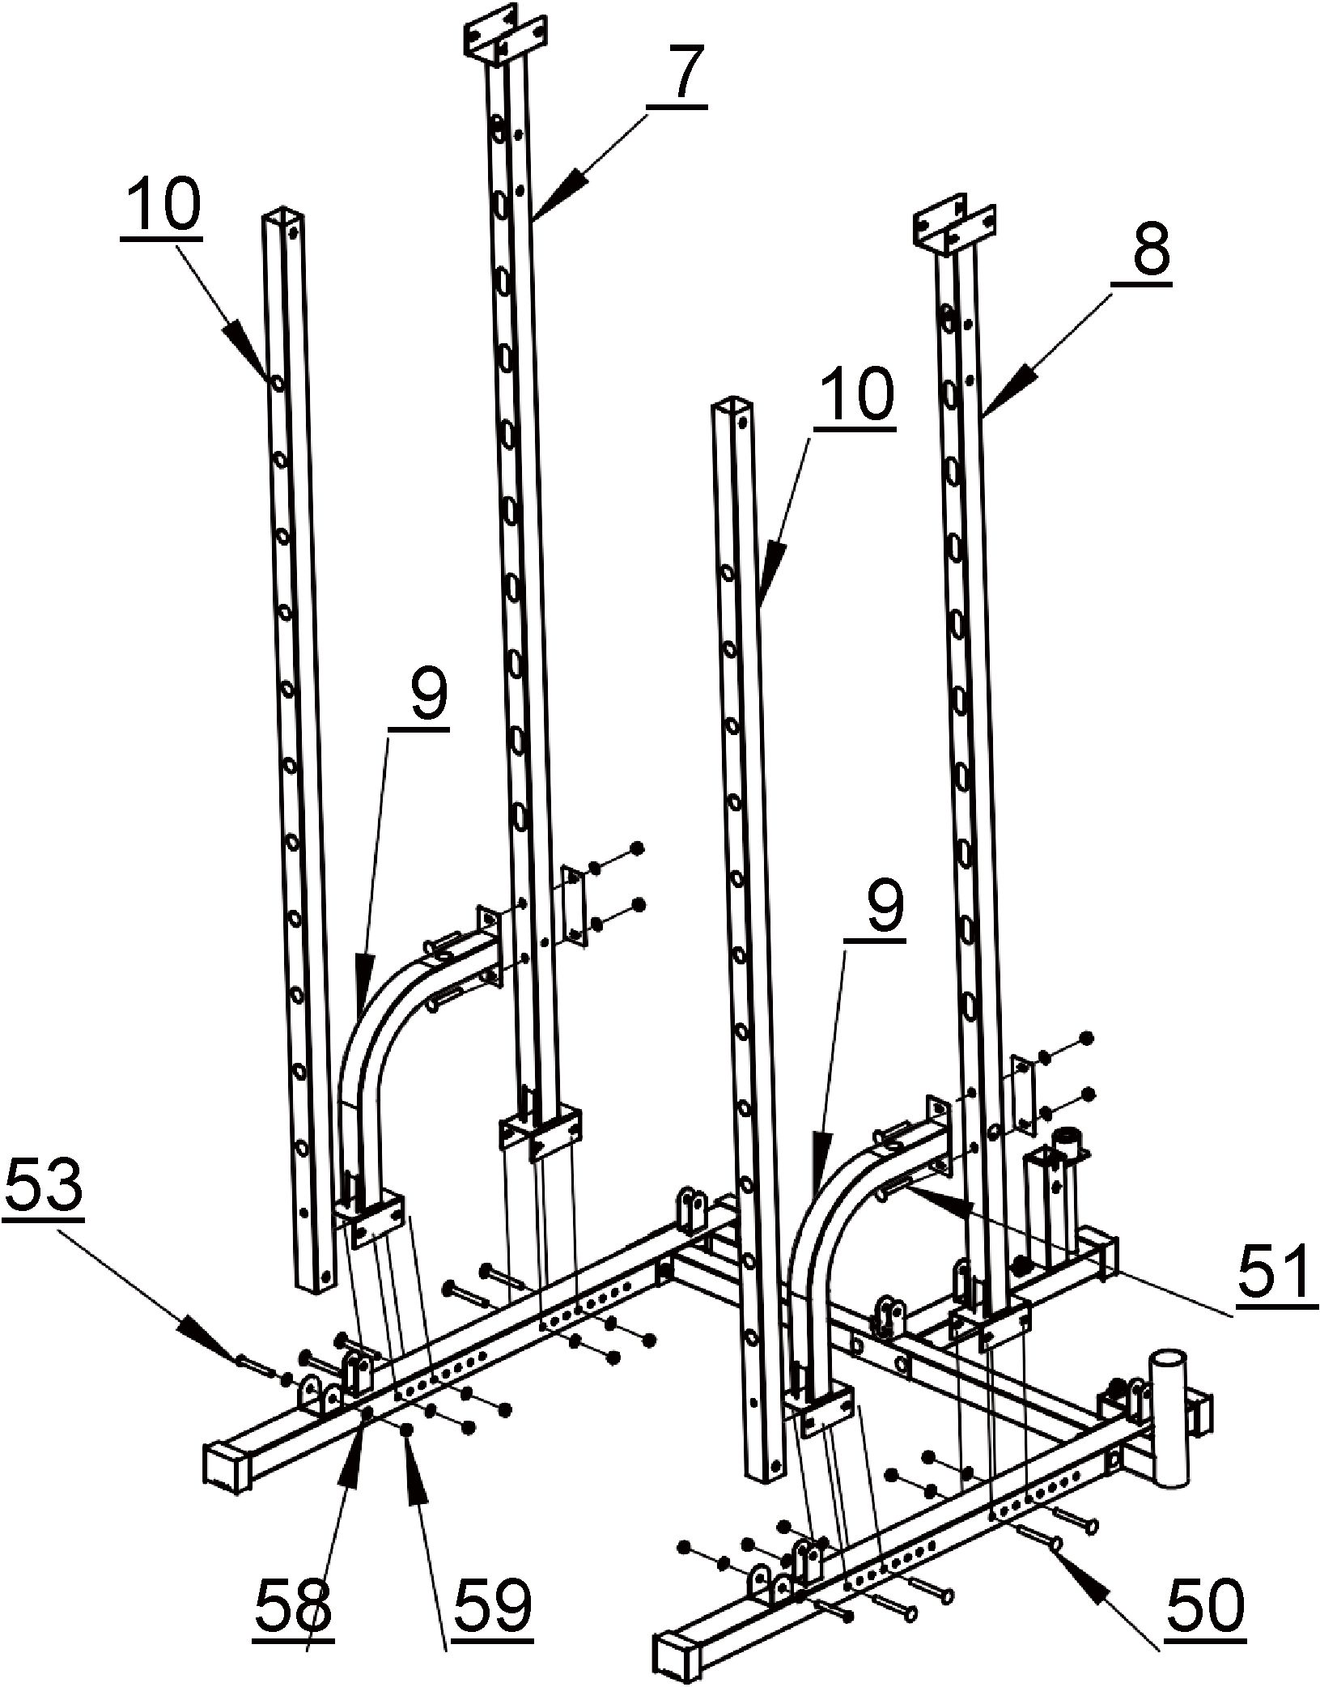

\
\
Шаг 3: '
- Установите две детали № 18 на две детали № 10, как показано на рисунке.
- Соедините две детали № 11 с деталью № 53, две детали № 58 и две детали № 59 с двумя деталями № 10, как показано на рисунке.

- Используйте 4 детали № 50, 4 детали № 58 и 4 детали № 59 для соединения детали № 4 с деталью № 1, как показано на рисунке, и не выполняйте временное крепление.

- Соедините 2 детали № 13 с деталями № 7, 8 и 12 с помощью 2 деталей № 30, 8 деталей № 51, 8 деталей № 58 и 8 деталей № 59, как показано на рисунке.

- ¹
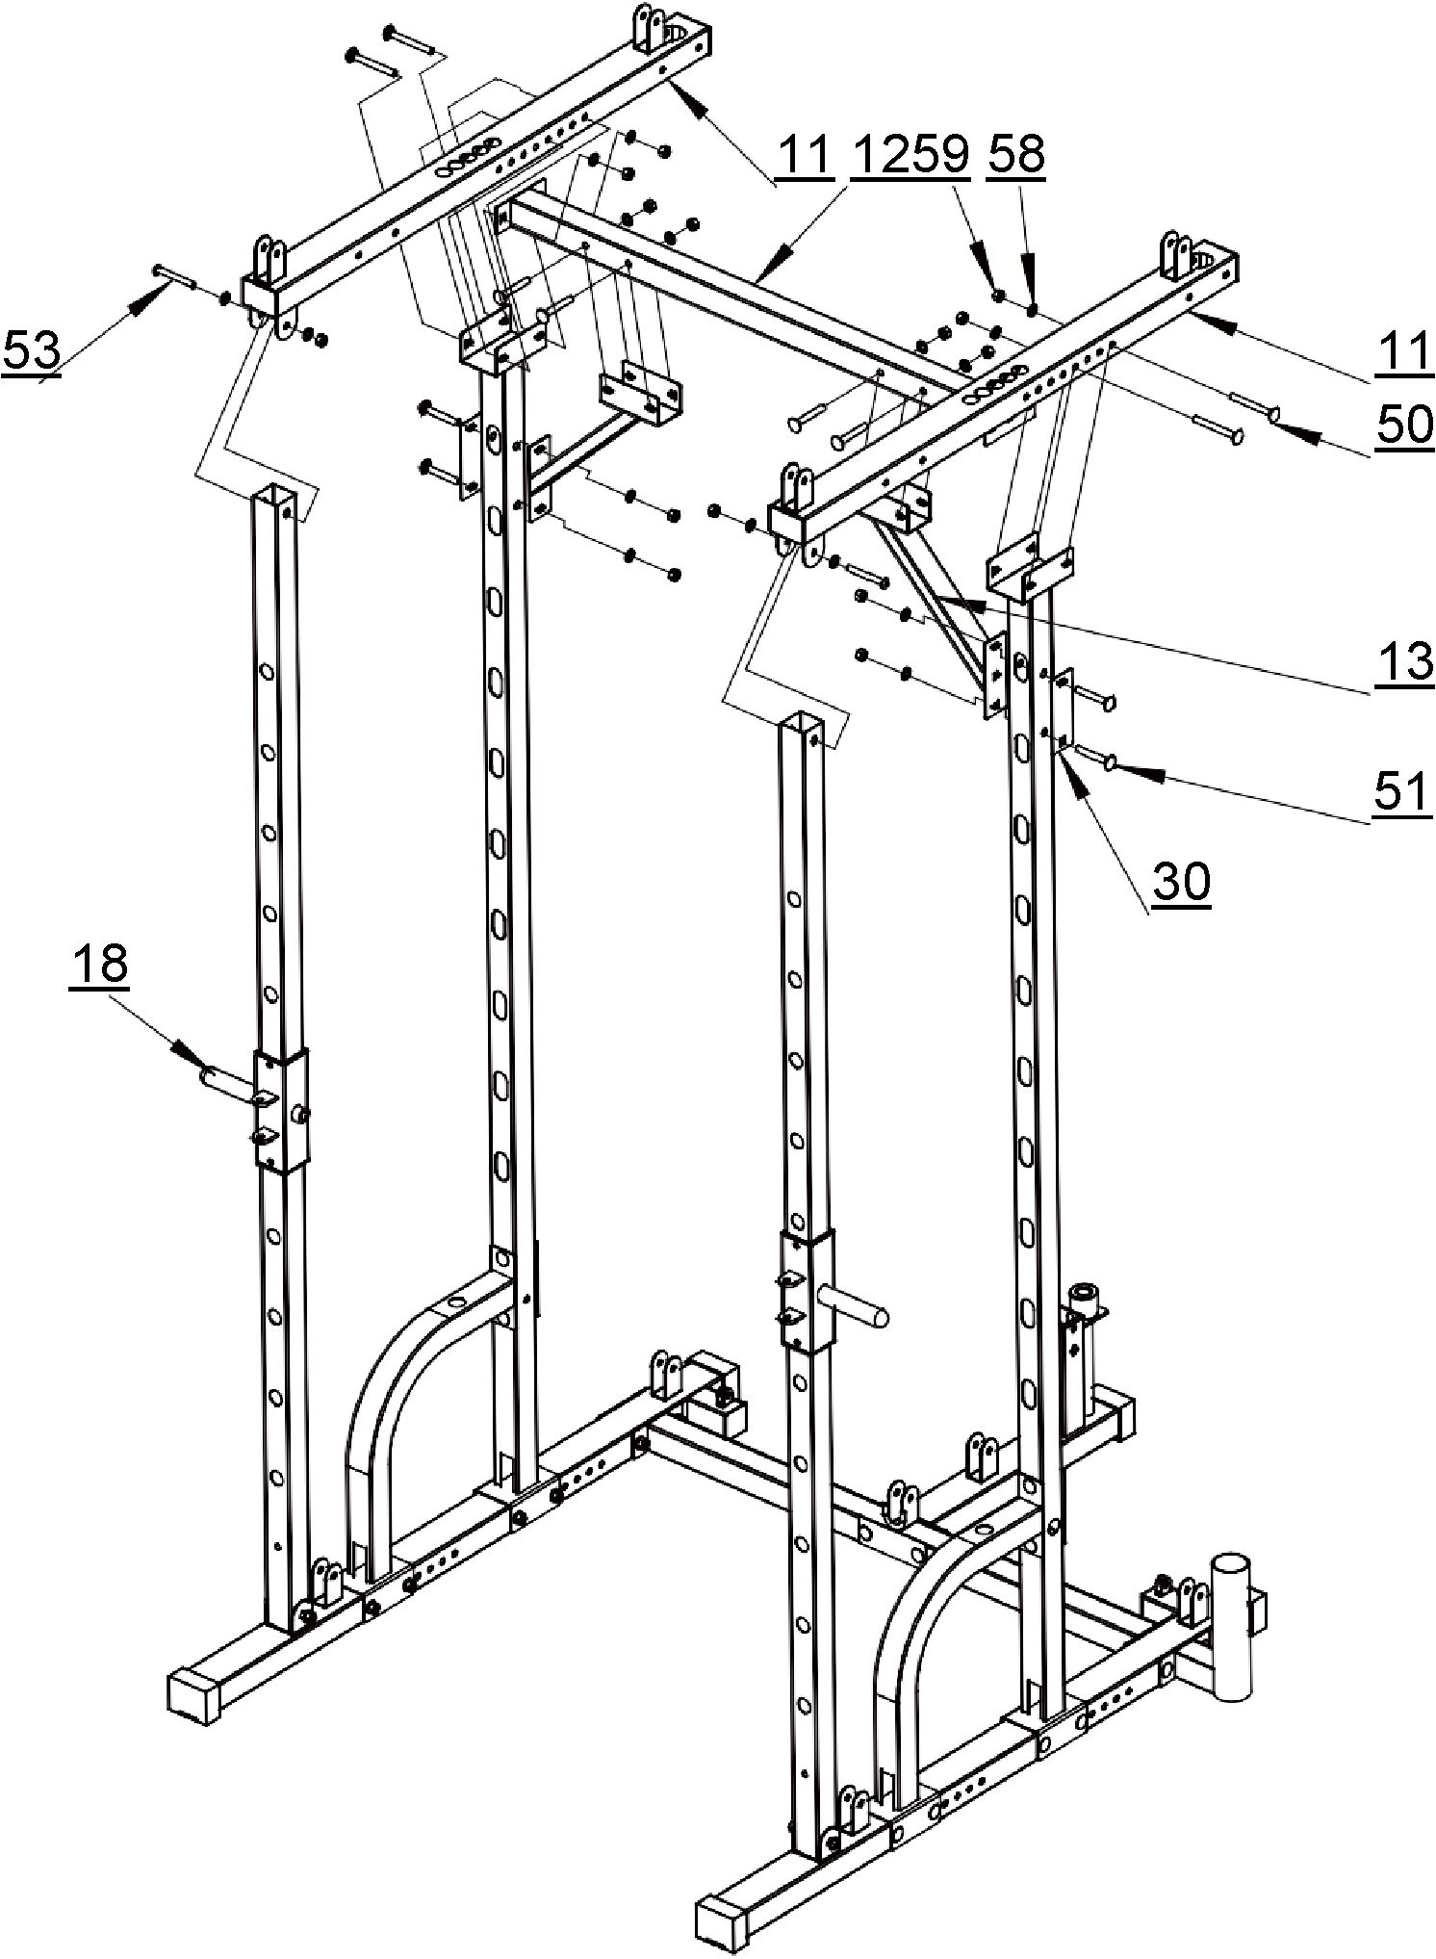

\
\
Шаг 4:
1. Соедините деталь № 14 с 2 деталями № 6, 4 деталями № 50, 4 деталями № 58 и 4 деталями № 59, как показано на рисунке, и не выполняйте временное крепление.

2. Соедините деталь № 15 с 2 деталями № 6, 4 деталями № 50, 4 деталями № 58 и 4 деталями № 59, как показано на рисунке, и не выполняйте временное крепление.

15
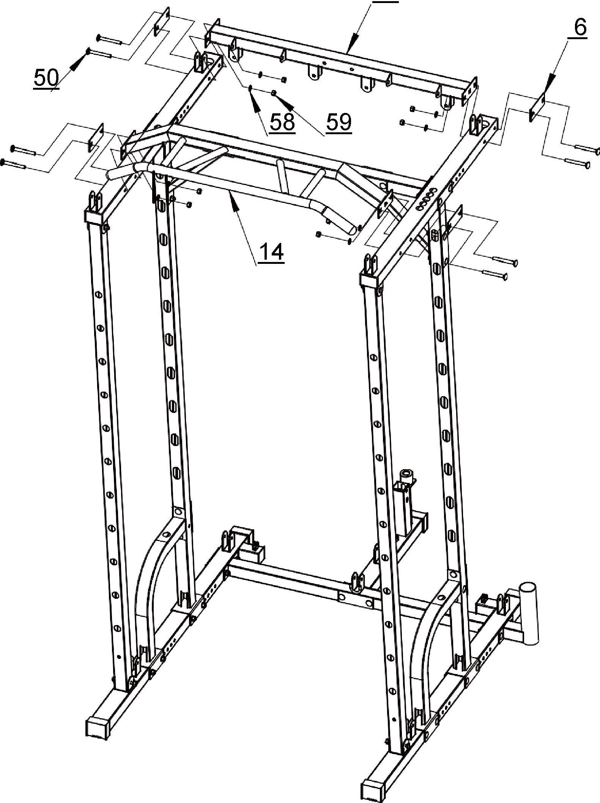

ШАГ 5:
- Соедините деталь № 17 с 1 деталью № 54, 2 деталями № 58 и 1 деталью № 59 с деталью № 4, как показано на рисунке, и не выполняйте временное крепление.
- Установите деталь № 19 на деталь № 17, как показано на рисунке.
- Соедините деталь № 16 с 3 деталями № 54, 6 деталями № 58, 3 деталями № 59 и 1 деталью № 30 с деталями 17 и 15 соответственно, как показано на рисунке, и не выполняйте временное крепление.

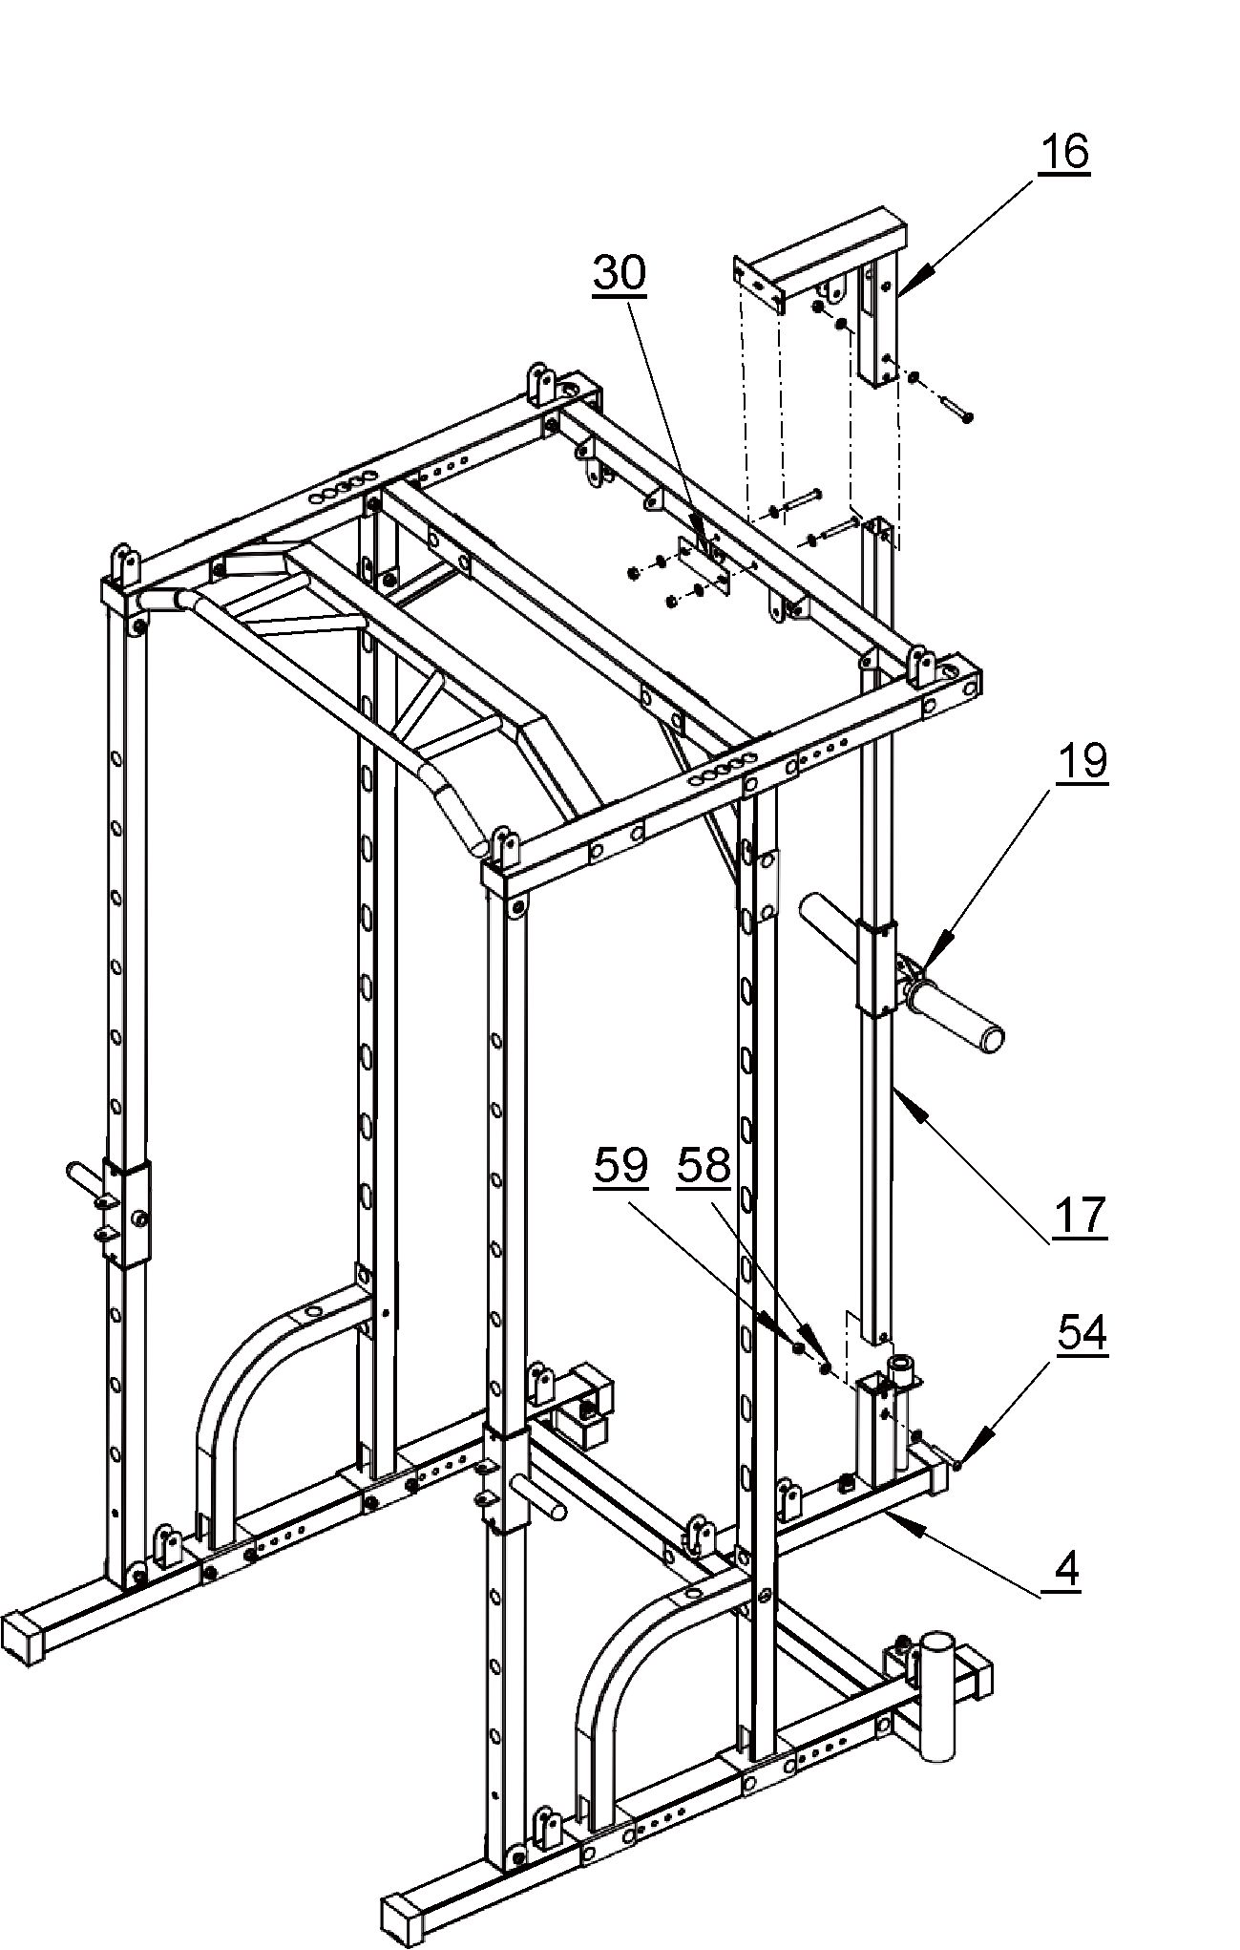

ШАГ 6:
- Наденьте два детали № 22 на оба конца детали № 24, как показано на рисунке.
- Пропустите две детали № 20 в деталь № 22, как показано на рисунке, а затем в деталь № 21 до дна входного отверстия и закрепите их деталью № 57 и деталью № 58 соответственно. Номер 20.
- Соедините две детали № 23 с одной деталью № 53, две детали № 58 и одну деталь № 59 с деталью № 21, как показано на рисунке, и затяните их.
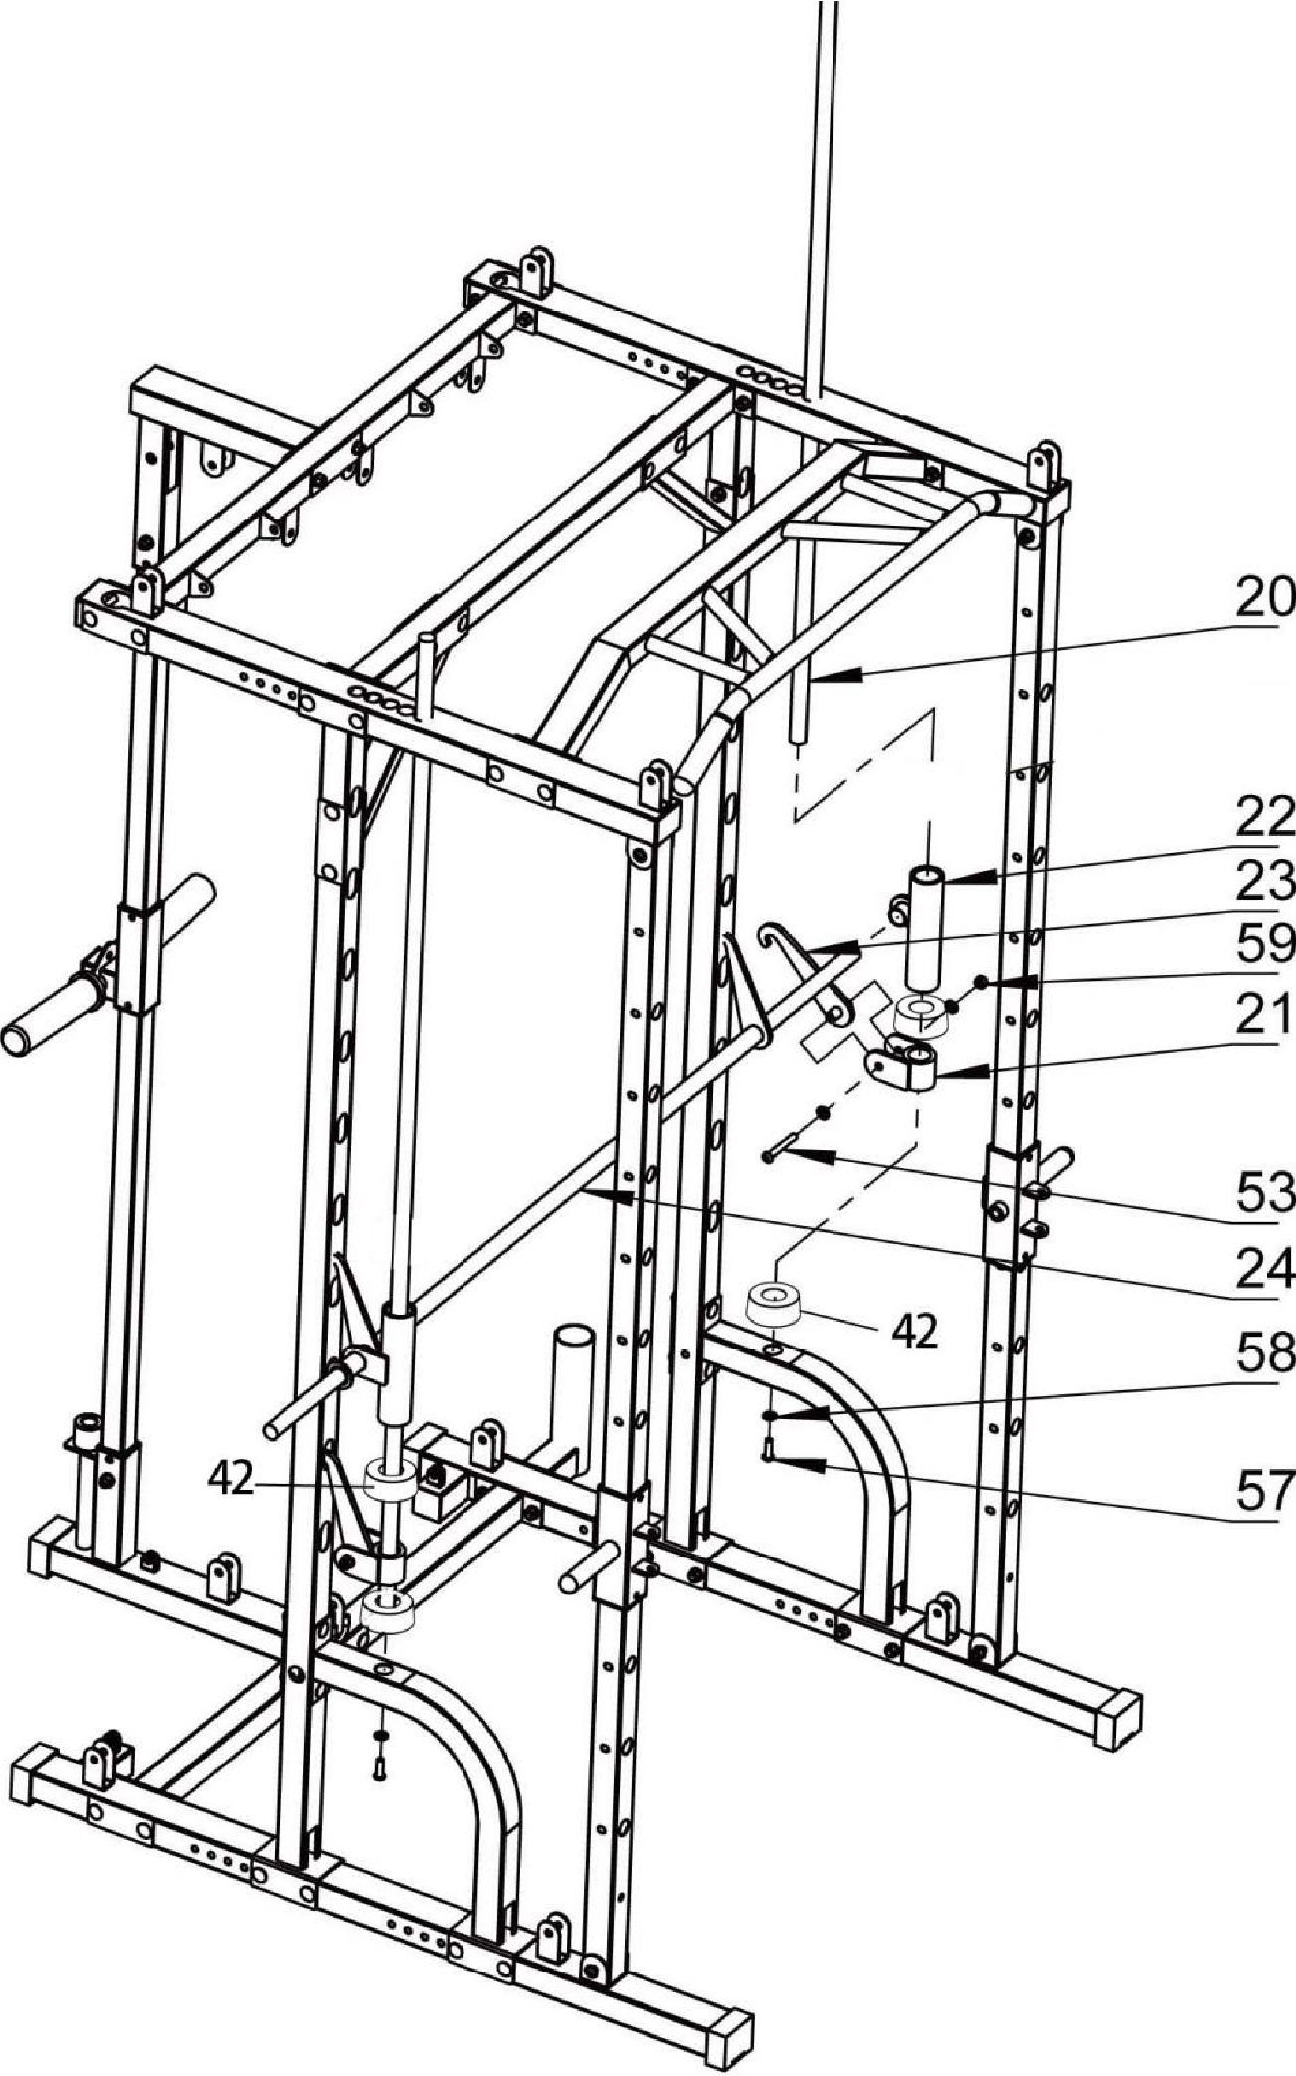

\
\

ШАГ 7:
- Соедините две детали № 40 с двумя внешними рамами скользящих втулок соответственно, как показано на рисунке.
- Соедините две детали № 26 с внешней рамой скользящей втулки с помощью одной детали № 52, двух деталей № 58 и одной детали № 59, как показано на рисунке.
- Закрепите все винты на оборудовании.
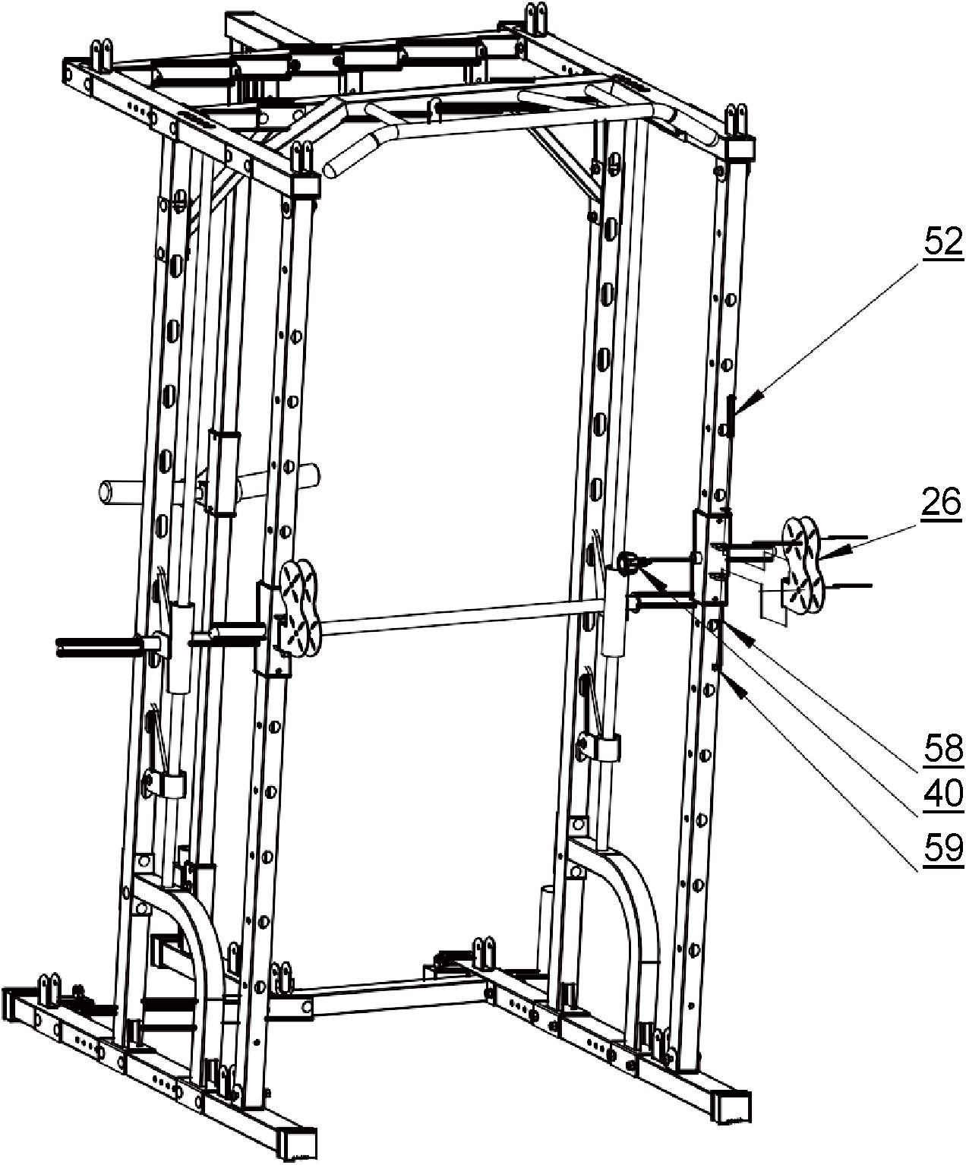

ШАГ 8:
- Все шкивы следует соединить одной деталью № 56, двумя деталями № 58 и одной деталью № 59.
- Подсоедините стальной трос № 45 к шкиву № 41 в коробке двойного шкива одним концом, как показано на рисунке, оставив шаровую головку на внешнем конце. Поочередно соедините трос и шкив, как показано на рисунке.
- После соединения концов используйте 4 детали № 27 и 4 детали № 41, чтобы вытянуть трос и соединить его, как показано на рисунке.
- С помощью деталей № 29 и шкивов вытяните трос, как показано на рисунке, и соедините его.
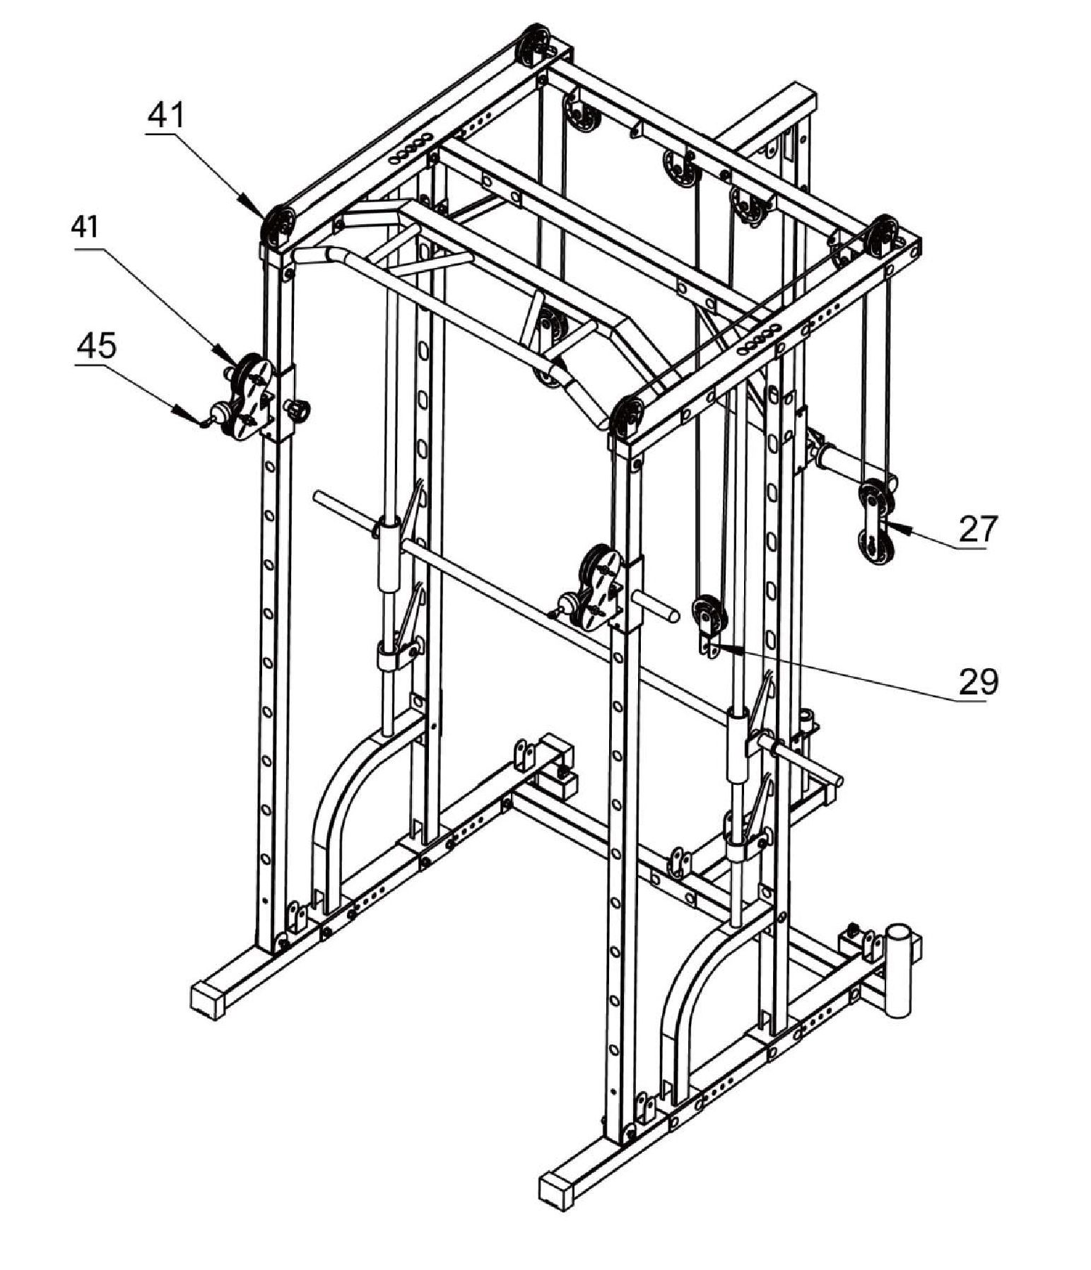

\

ШАГ 9:
1. Соедините два стальных троса № 46 с маленьким U-образным элементом с помощью одной детали № 57, двух деталей № 58 и одной детали № 59 на одном конце металлической головки, как показано на рисунке.
2. Наденьте другой конец на раму скользящей гильзы и затяните верхний трос.
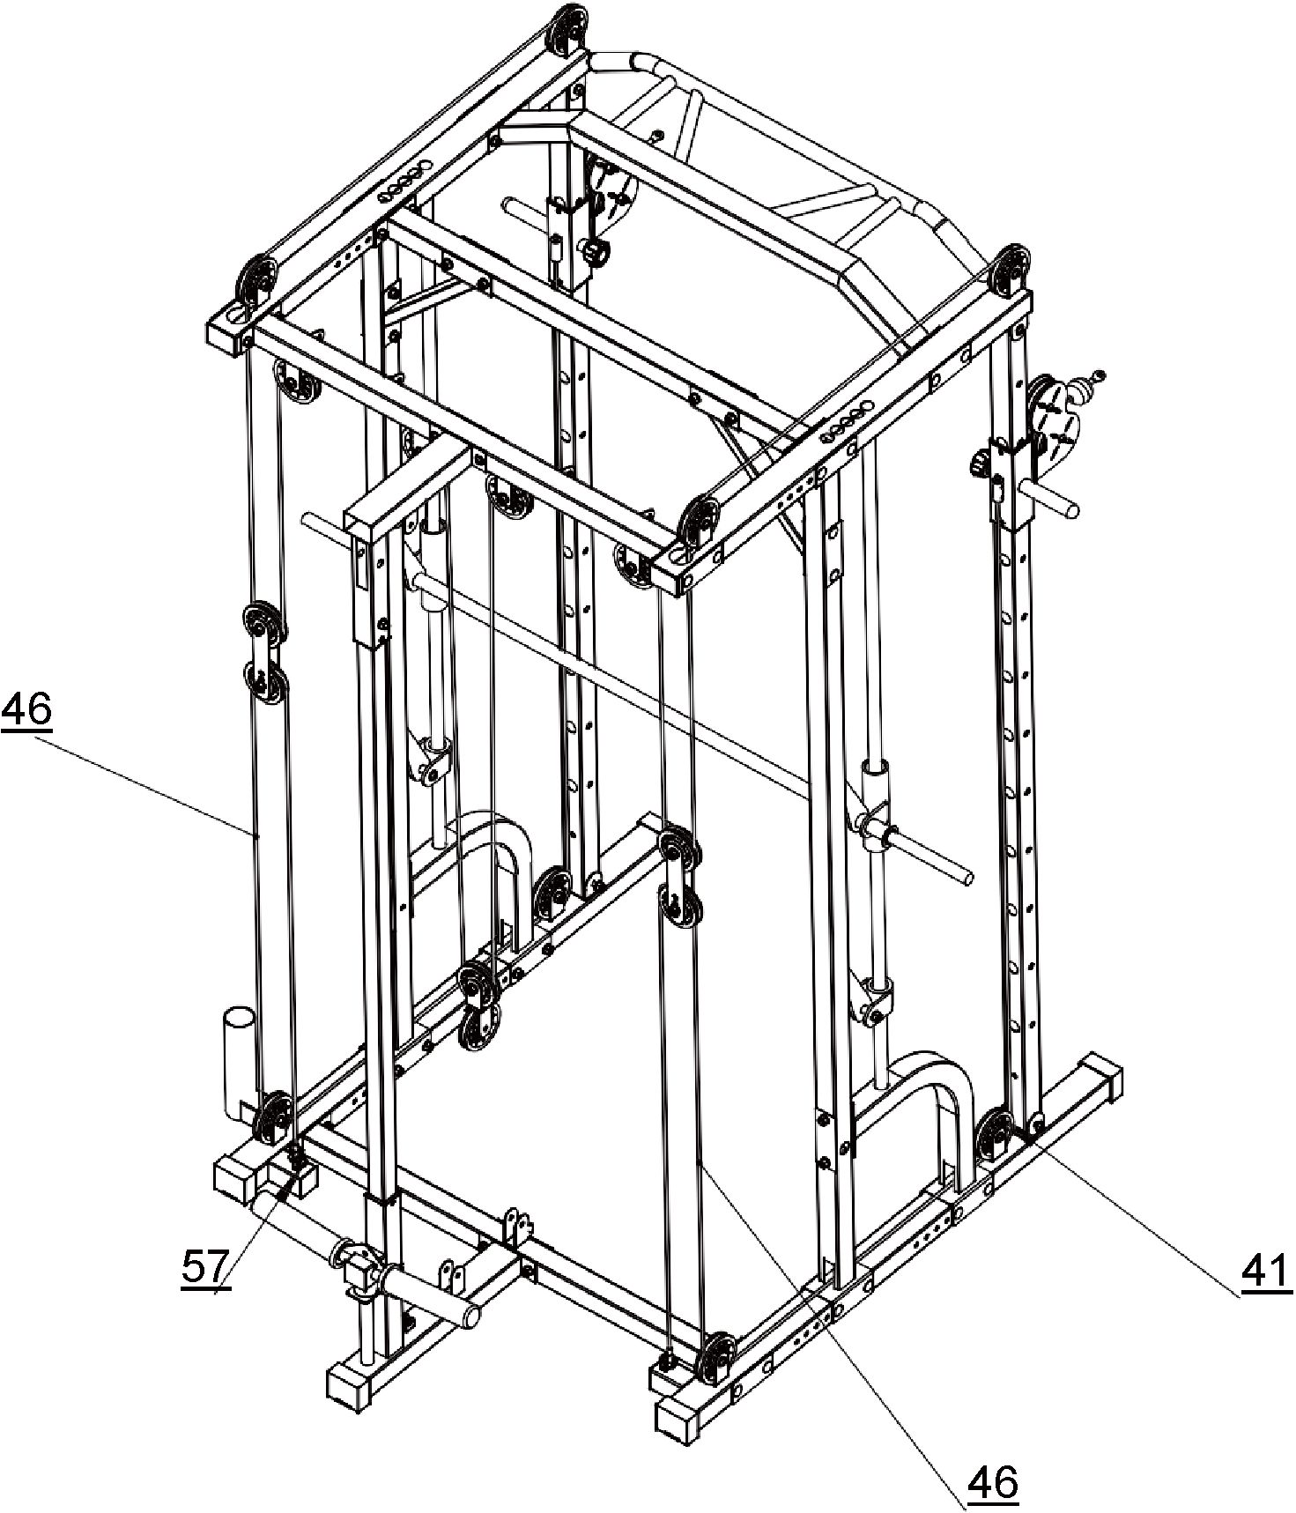

ШАГ 10:
- Соедините один конец стального троса № 47 с рамой противовеса с помощью одной детали № 57, двух деталей № 58 и одной детали № 59, а другой конец с деталью № 28, как указано выше.

- В шкиве в средней трубе следует использовать 1 деталь № 54, 2 детали № 39, 2 детали № 58 и 1 деталь № 59 для соединения шкива и троса.

- Соедините головной конец стального троса № 48 с нижней рамой с помощью шкивов, как показано на рисунке, а затем соедините его с тремя шкивами, как показано на рисунке.

В конце используйте 1 деталь № 57, 2 детали № 58 и 1 детали № 59 и закрепите их на небольшом U-образном элементе.
¹
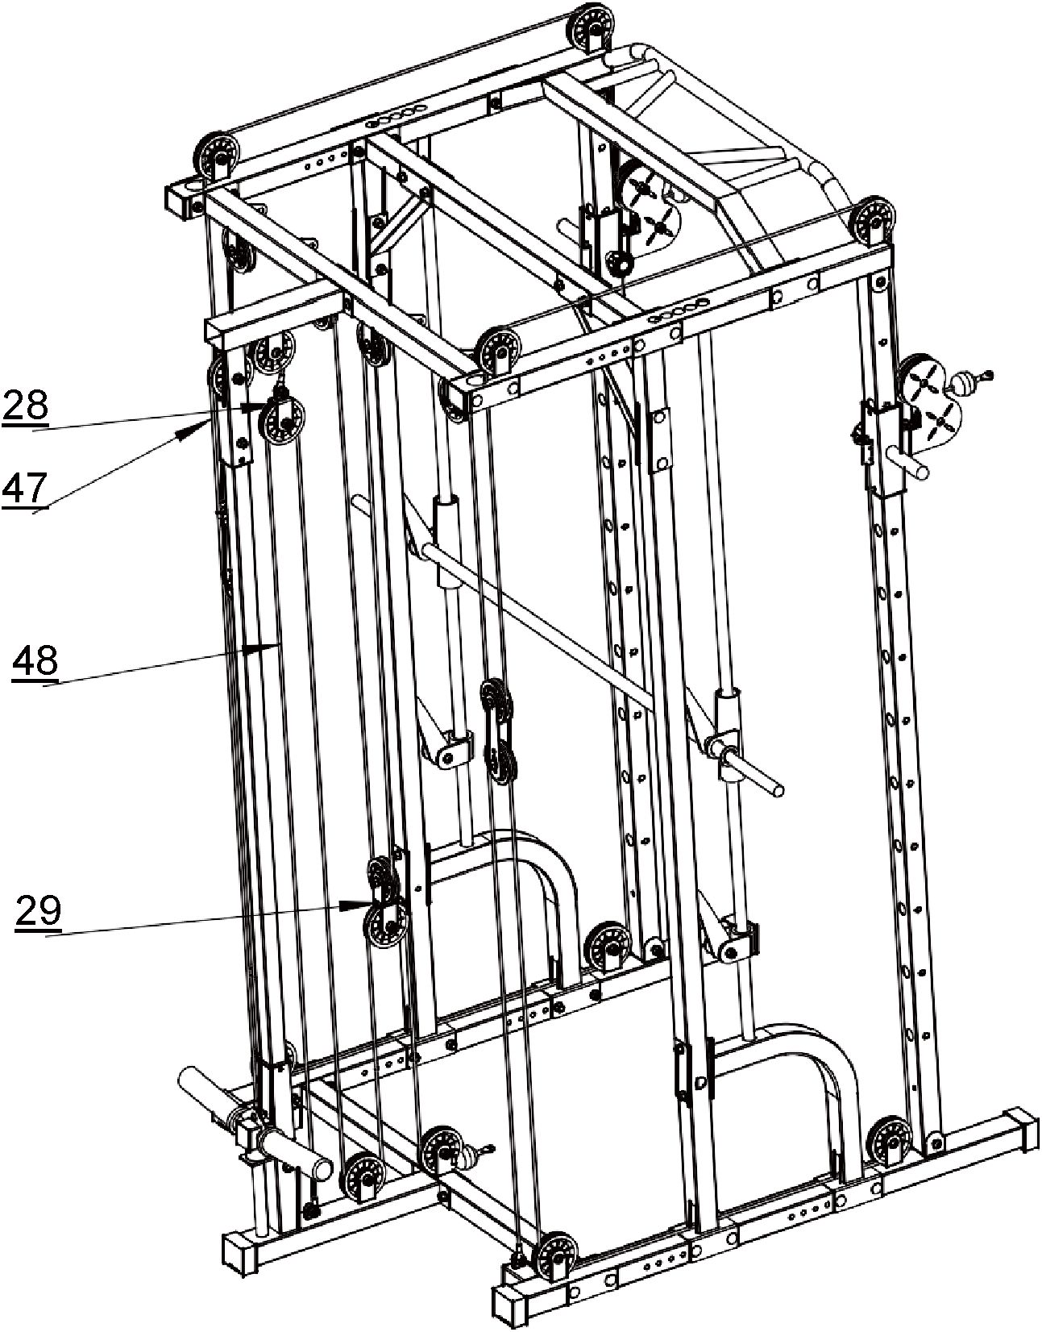

ШАГ 11:
- Установите элементы 33 и 34 на подходящей высоте, как показано на рисунке.
- Установите элементы 31 и 32 на подходящей высоте, как показано на рисунке.
- Установите элементы 35 и 36 на подходящей высоте, как показано на рисунке.
- Соедините две детали 25, как показано на рисунке, с обеих сторон одной деталью № 57 и одной деталью № 58.

- Подсоедините шесть втулок № 37 к штанге диска, штанге и штанге противовеса, как показано на рисунке.
- После установки проверьте все детали и затяните их.
